Idea de proyecto – Dibujando mi mundo
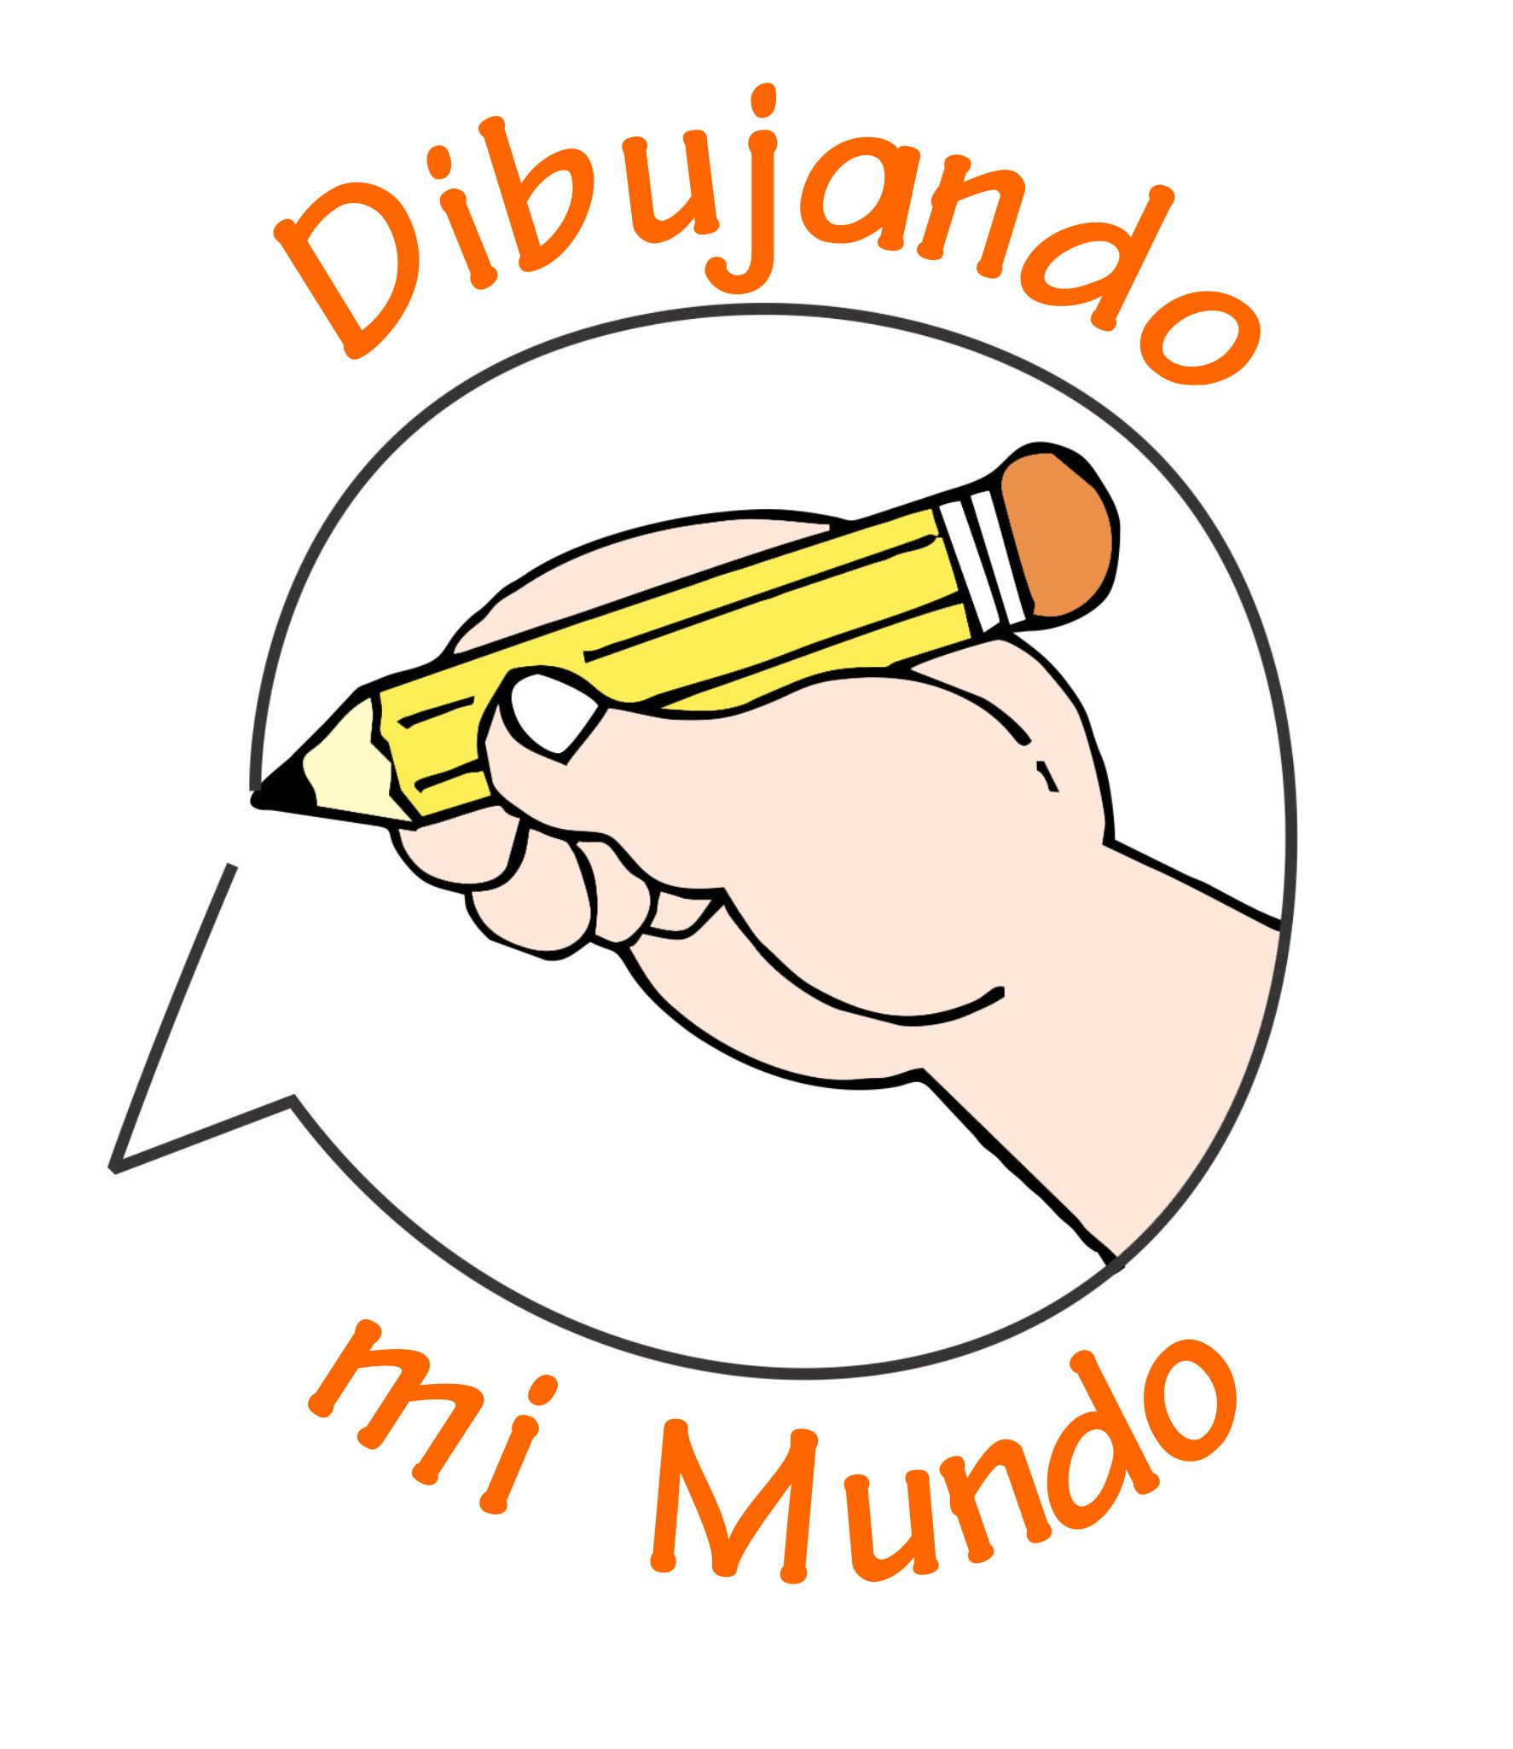
Esta idea nace a partir del proyecto “Capturando mi mundo”; un proyecto de fotografía participativa dirigido a niñas y niños de 13 comunidades rurales del municipio de Jinotega, ejecutado por Colectivo Zompopo, La Cuculmeca y Akiakolla Foundation. Se contrastaron dos escenarios naturales diferenciados al trabajar con comunidades de la Zona Seca Sur de Jinotega y comunidades aledañas al Lago de Apanás; a través del cual niñas y niños lograron visibilizar su contexto comunitario, expresar sus demandas, aspiraciones, sueños e ilusiones a través de la fotografía.

Por tanto, pretendemos dar un giro al estimular la creatividad de niñas y niños a través del dibujo, otra manera divertida de aprender, socializar, experimentar, pensar, imaginar y desarrollar su creatividad con libertad.

Es nuestro propósito utilizar el dibujo como una herramienta que permita mostrar realidades y comunicar los sueños e ilusiones de las niñas y niños, complementando las ilustraciones gráficas con relatos y/o cuentos, incentivándoles su capacidad de expresión oral y escrita. De esta manera estaremos rescatando una experiencia exitosa a nivel institucional como lo es la generación de materiales de divulgación construidos de manera participativa con la niñez.

Teniendo en cuenta nuestras prioridades institucionales, el proyecto contribuye al cumplimiento de nuestros objetivos estratégicos:
- Niñas, niños, adolescentes, jóvenes y personas adultas acompañadas por La Cuculmeca tienen mayor acceso a una educación de calidad con enfoque de derechos y adecuada para la vida.
- Familias acompañadas por La Cuculmeca, sensibilizadas e implementando prácticas adecuadas, gestionan sus recursos naturales y medio ambiente de manera sostenible.
El avance hacia un desarrollo verdaderamente sostenible supone una gran labor de educación y sensibilización ambiental. Las niñas y niños de hoy son el futuro del mañana, por tanto serán actores fundamentales del cambio. Por ello el proyecto plantea darles voz para visibilizar su contexto local a través de otros espacios.

Actores involucrados:
- 15 niñas y niños entre las edades de 4 a 6 años que cursan actualmente nivel preescolar en cualquiera de sus modalidades (primero, segundo, tercer nivel o multinivel)
- 15 niñas y niños entre las edades de 7 a 11 años cursantes de educación primaria (de primero a sexto grado)
Partiendo del proceso de desarrollo organizacional y coherencia de nuestros enfoques de trabajo, hemos decidido apostar a la motivación de las hijas e hijos del personal interno, focalizando así nuestros aprendizajes institucionales y validando nuestras experiencias para luego difundirla en otros contextos.

Como un aliado primordial se ha identificado a niñas y niños comunicadores del proyecto Derechos Ecológicos de la Niñez, quienes podrán apoyar durante el proceso vinculado al tema de sensibilización, promoviendo así un intercambio cultural sobre diferentes realidades.

Medidas (descripción)

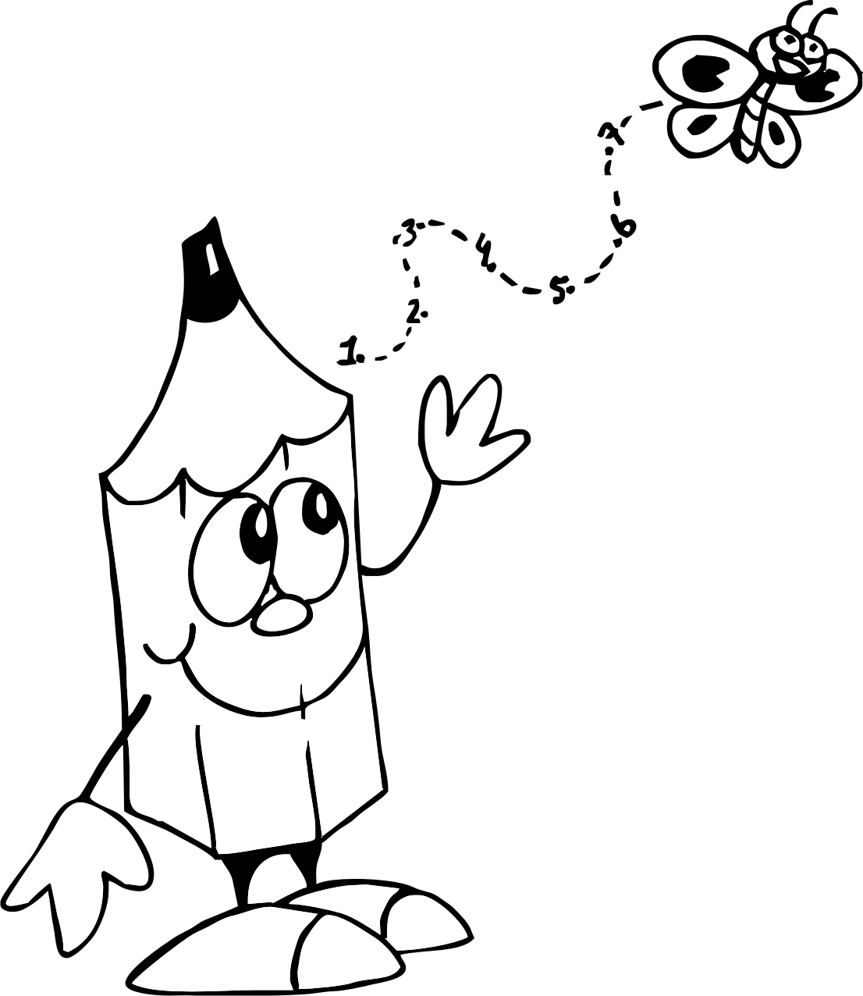
    - Fortalecimiento de las capacidades artísticas de niñas y niños
      - Desarrollo de talleres participativos de dibujos
      - Excursiones en la naturaleza
      - Creación de relatos y/o cuentos
      - Exposiciones de obras de arte

Los talleres incluyen nociones básicas de dibujo y elaboración de relatos y/o cuentos sobre las imágenes creadas. Las niñas y los niños van a tener la posibilidad de mostrar la realidad cotidiana desde su perspectiva y reflexionar sobre su entorno, generando un espacio para el debate.

Es importante resaltar la utilización de materiales de reuso durante la ejecución de los talleres, así como mantas, pinceles, crayolas, entre otros.
El contacto con la naturaleza y el intercambio de experiencias con otras niñas y niños posibilitará una visión más amplia de las realidades ambientales y sobre las acciones que localmente desde cada una y cada uno pueden desarrollar para mejorar condiciones; de igual forma acercará al personal (madres y padres) en un espacio de convivencia y mayor acercamiento a las acciones que desarrolla La Cuculmeca en el campo con otros actores.
Los cuentos se convertirán entonces en el vehículo para transmitir valores y acciones concretas basadas en sus ilustraciones.

Se realizarán exposiciones donde ambos grupos de edad podrán intercambiar sus visiones; además será una gran oportunidad para implicar a madres, padres y personal de la organización y generar un espacio de diálogo intergeneracional.

Al final de este proceso contarán con nuevas habilidades y conocimientos sobre cómo expresar su sentir y actuar por medio de sus dibujos y estarán más abiertos para compartir sus reflexiones.

    - Sistematización del proceso y divulgación de resultados
      - Creación de un blog virtual
      - Diseño y diagramación de cuentos infantiles
      - Generación de informes

Como una herramienta de difusión del proyecto se considera la creación de un blog para elevar así la voz de las niñas y niños a un público más amplio puesto que de igual forma estará vinculado a la página web de la organización y las diferentes redes sociales. Por tanto estará siendo alimentado con los materiales producidos durante todo el proceso.

Se validará el diseño metodológico que será compartido como una experiencia que puede ser replicada en el futuro con otros grupos que permita extender el impacto del proyecto.

Presupuesto

Gliederung | Ausgabenkonzept | Zwischensumme Aktivitäten | Produkte - Summe
1 | Investition
1.1 | Fortalecimiento de capacidades artísticas de niñas y niños |  | 2,598.56
 | Desarrollo de talleres participativos de dibujo | 1,858.56
 | Excursiones en la naturaleza | 540.00
 | Creación de relatos y/o cuentos | 0.00
 | Exposiciones de obras de arte | 200.00
2.2 | Sistematización del proceso y divulgación de resultados |  | 3,353.13
 | Creación de blog virtual - Diseño y diagramación - Generación de informes | 3,353.13
 | Gastos administrativos
 | Gastos de oficina | 645.19 | 645.19
 | Total en dólares | 6,506.60 | 6,506.60

